**UNIVERSIDADE FEDERAL DO PARANÁ**

**SETOR DE TECNOLOGIA**

**DEPARTAMENTO DE ENGENHARIA ELÉTRICA**

**TE 903- COMUNICAÇÃO DIGITAL**

Schadrac Wanza Isula – GRR20169906

**RELATÓRIO SIMULAÇÃO 1–TE903-NA – Sistema Binário de transmissão Digital em Banda Base – DATA 20/11/2020**

CURITIBA

2020

Schadrac Wanza Isula – GRR20169906

**RELATÓRIO SIMULAÇÃO 1–TE903-NA – Sistema Binário de transmissão Digital em Banda Base – DATA 20/11/2020**

Relatório acadêmico apresentado à a disciplina de comunicação digital, do curso de graduação em Engenharia Elétrica, da Universidade Federal do Paraná (UFPR).

Orientador: Prof. Evelio Martin Garcia Fernandez

CURITIBA

2020

SUMÁRIO

1 INTRODUÇÃO 1

2 PARTE 1 SINAL SEM RUIDO **Erro! Indicador não definido.**

3 Parte 2 SINAL COM RUIDO **Erro! Indicador não definido.**

4CONCLUSÃO **Erro! Indicador não definido.**

# 1 INTRODUÇÃO

Esse relatório consistiu-se em fazer simulações em matlab de transmissão digital de 2 pam observando os resultados dos sistemas de Comunicação sem ruído e com ruído.  Para isso foram utilizados a figura 80×60 pixels e 8 bits/pixel que é codificada em uma sequência de bits PCM posteriormente representados por impulsos antipodais ∈ {−1, + 1}.

# 2 Parte 1 sinal sem Ruído

Nesta parte será plotado os sinais de entrada e saída do transmissor utilizado no script *simulao_2_pam.m* que considera o sistema de comunicação livre de ruído. É utilizado os comandos *stem* para sinal de entrada e o comando *plot* para o de saída. Foi escolhido o intervalo de tempo de [220 600] para melhor visualização das curvas como mostrado na figura abaixo:

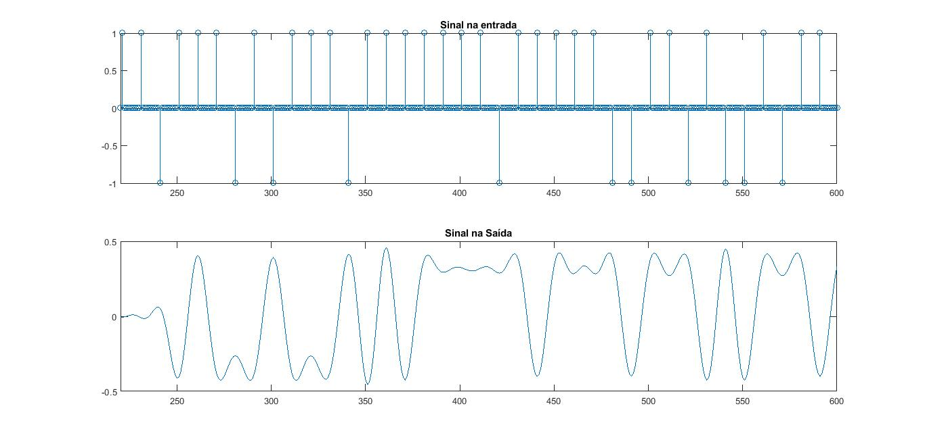

Figura 1 sinais de entrada e saída do transmissor

Foi determinado analiticamente a largura de banda do sinal transmitido e comparar com o gráfico do espectro do sinal.

$$Bt=\frac{1}{2}*Rs\left(1+α\right);$$

$$Fs=44100 Hz;$$

$$Ts=\frac{1}{Fs};$$

$$Oversampling=10, Fator \frac{Fs}{R};$$

$Rs=\frac{Fs}{oversampling}=\frac{44100}{10}=4410 simbolos por seg$;

$$Bt=\frac{4410}{2}*\left(1+0,5\right)=3307,5Hz;$$

O valor obtido na figura para $Bt≅3480 Hz$ Como mostrado na figura abaixo:

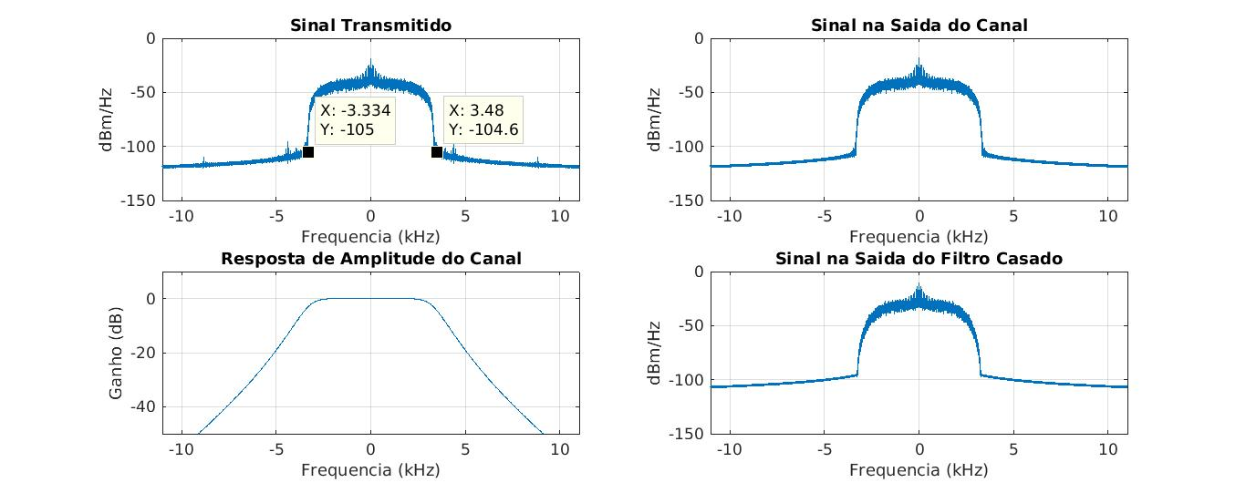

a

Foram mudado o valor de fator de rolloff que é nada mais que α da formula do B. Para cada rolloff foi incluído o diagrama de olho e foram obtidos os resultados abaixo:

|  |  |
| --- | --- |
| Valores de rolloff | B correspondente (Hz) |
| 0.4 | 3087 |
| 0.3 | 2866.5 |
| 0.2 | 24646 |
| 0.0 | 2205 |

*Tabela 1 valores de rolloff e B*

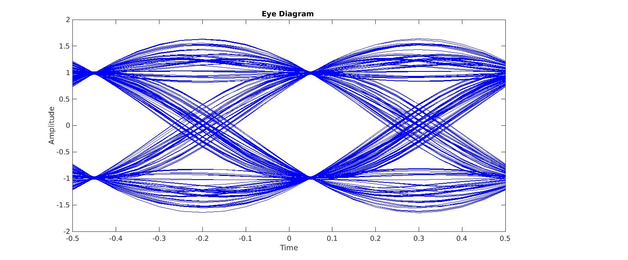

Figura 2 diagrama de olho para rolloff de 0.4

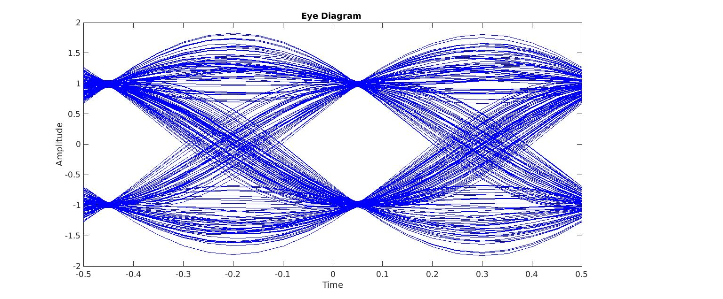

Figura 3 diagrama de olho para rolloff de 0.3

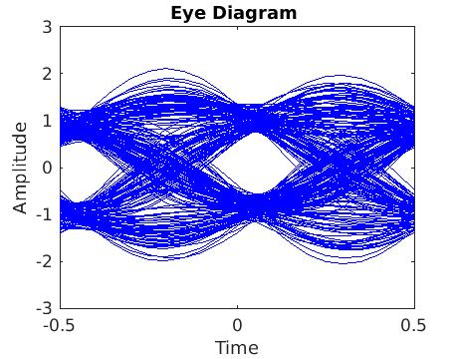

Figura 4 diagrama de olho para rolloff de 0.2

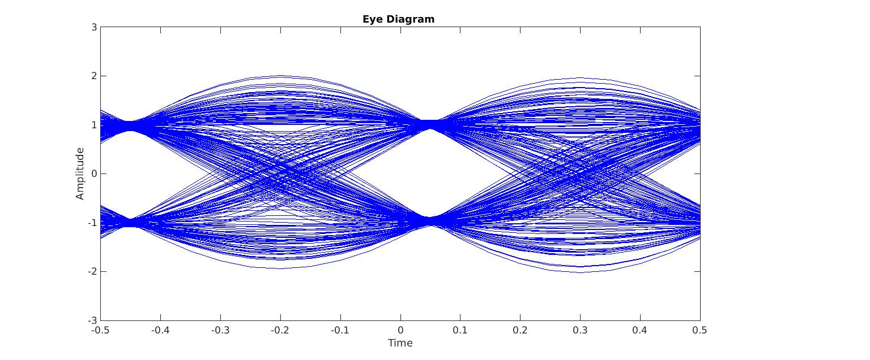

Figura 5 diagrama de olho para rolloff de 0.0

Foi observado que quando mais perto do 0 o valor de rolloff fica mais o olho se forma no diagrama de olho e sinal fica melhor com melhor qualidade.

# 3 Parte 2 sinal com ruído

A simulação foi feita com o arquivo *simulao_2_pam_ruido.m* para mostrar o histograma e a função de autocorrelação das amostras de ruído. E determinar a média e variância do ruído com os comandos *means()* e *var()* e explicar a diferencia entre a BER simulada e a BER teórica.

O resultado obtido para o histograma e a função autocorrelação são nas figuras 5 e 6 para SNR= 5dB abaixo:

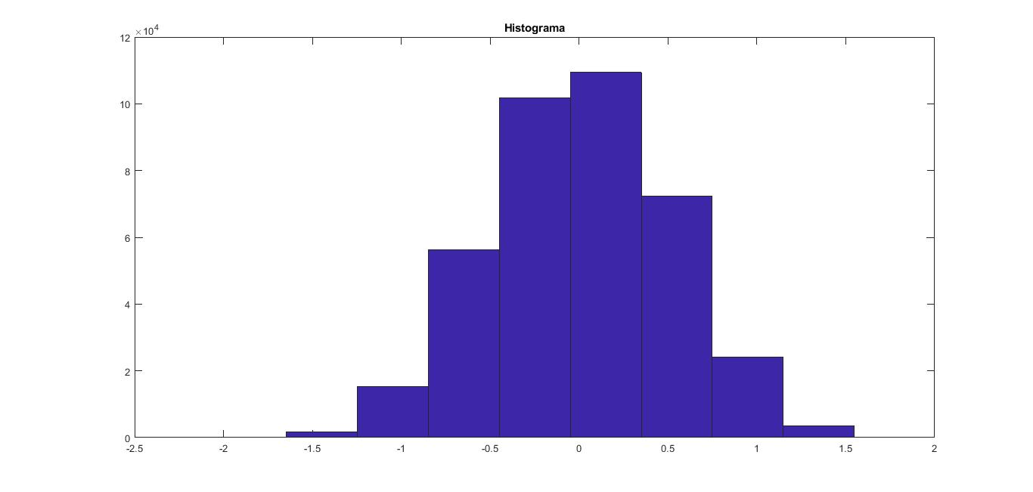

Figura Histograma para SNR= 5dB

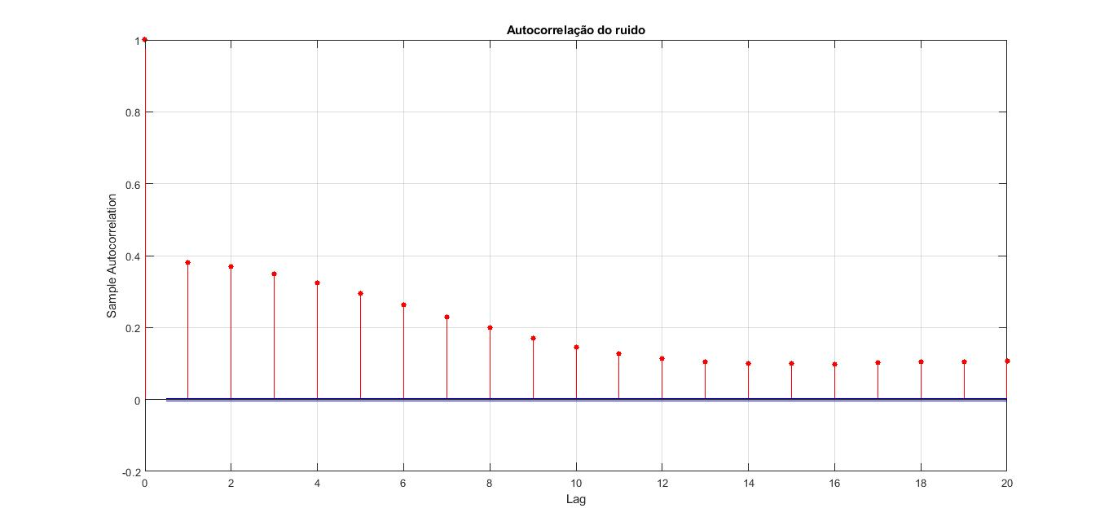

Figura função autocorrelação

Forma obtidos também os valores da média e variância do ruído respectivamente na figura 8 e BER simulado e BER teórico na figura 9.

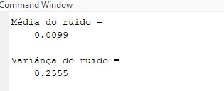

Figura média e variância

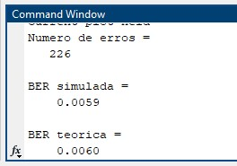

Figura BER simulado e teórico

Para o novo valor de SNR ( $\frac{Eb}{No}=9$), obtemos valores:

$BER simulado=5.2083e^{-5}$ e $BER teorico=3.627e^{-5}$

Isso devido a aproximação dos cálculos que depende da tabela de erfc.

# 6 CONCLUSÃO

Analisando os dados obtidos nessa simulação, conclui-se que o experimento foi bem sucedido. Demonstrado a diferença de enviar um sinal sem ruído e um sinal com ruído.